一、物态变化

第四章 物质的特性

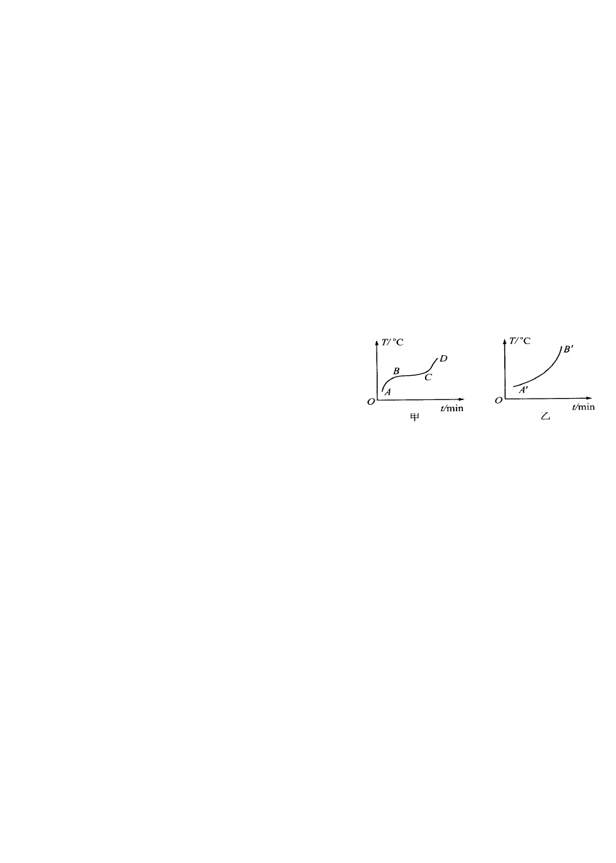
自然界中的物质一般存在有三种状态：固态、液态和气态。物质状态的变化一般伴随着热量的变化——吸热和放热。固体熔化、液体汽化、固体
升华都需要吸热，液体凝固、气体液化、气体凝华都需要放热。

1、熔化和凝固
熔化是物质由固态变成液态的过程，从液态 变成固态的过程叫做凝固。 三态的相互转化
熔化一凝固图象的纵坐标表示温度，横坐标表示实验经过的时间。下图甲为晶体的熔化图象， 其中 AB 段表示固体吸热升温阶段；BC 段表示晶体熔化阶段，此阶段要吸热，但温度基本保持不变，这个固定的熔化温度即为熔点；CD 段表示液态升温阶段。下图乙为非晶体的熔化图象，图中没有相对水平的一段（即温度不变的部分），随着加热的进行其温度不断上升，直至全部变为液态。用图形记录物理变化的过程是科学研究问题的一种方法。根据学生的实 验数据作出图象，找出图象的变化规律，是学习的难点，也是学生观察能
力的深化。凝固是熔化过程的逆过程，在熔化图象的基础上推理，画出晶体的凝固图象，培养学生知识的迁移能力。

熔化一凝固的图象

2、汽化和液化
汽化是物质由液态变为气态的过程，液体汽化时要吸收大量的热，它有两种表现形式蒸发和沸腾。两者有以下四点区别：（1）蒸发是液体表面的汽化现象，沸腾是在液体表面与内部同时发生的剧烈汽化现象；（2）蒸发可在任何温度下进行，沸腾只能当温度达到沸点才进行；（3）蒸发的快慢与温度高低、液体表面积大小、液面空气流动快慢有关，沸腾与液面气压高低相关；（4）蒸发时会从液体内部吸热，具有致冷效果；沸腾时需从外界吸收大量的热。
在水沸腾实验中，观察水的沸腾现象，研究水沸腾时的温度。每组一个小烧杯，内装大约 100 克的温水，将烧杯放在石棉网上加热，把温度计从塑料盖子中央的孔内穿进，盖上烧杯，使温度计的玻璃泡没人水中。待水温升至 90℃时，每隔半分钟记录一次水的温度。水沸腾后，继续记录温度，并注意观察水沸腾时的情况。最后根据实验记录，在坐标纸上画出 水的温度随时间变化的曲线。观察水沸腾时，一方面注意温度计示数的变化，另一方面观察 水中气泡的生成情况。因冷水中溶有少量空气，刚加热时烧杯底与侧壁会产生大量细小的附壁气泡；随着温度升高，气泡内水蒸气增多后气泡会在水中上浮，上浮的气泡遇到上层凉水 将变小。当温度达到沸点时，上升的气泡越变越大，并在水面破裂放出大量蒸汽，水内及表 面受大量气泡的冲撞而剧烈振荡起来。
液化是物质从气态变为液态的过程。气体液化时要放出大量的热，所以 100℃的水蒸气比 100℃的沸水对人的烫伤要厉害得多。水蒸气是无色、无味的气体，人眼是看不见的， 烧开水时水面出现大量的“白气”是高温水蒸气遇冷空气后液化成的小水珠。雾是地面附近 的水蒸气遇冷后液化成的大面积“白气”形成的。

3、升华和凝华

升华是物质从固态直接变成气态的过程。凝华是升华的逆过程。升华需要吸热，凝华会 放热。冬天衣服冻于是升华的结果；严寒的冬季，北方地区玻璃窗上出现的“冰花”是室内水蒸气凝华的结果。樟脑丸放人衣箱后会升华成杀虫的气体，初冬季节水蒸气会凝华在草和 地面上形成霜。
如何用物态变化的观点解释自然界中雨、云、雪、露、雾、霜的形成了首先应明确它 们都是由空气中的水蒸气演变成的；其次应知道它们是由小水珠还是小冰晶构成的，再寻找其相关的物态变化过程。例如：露是小水珠，它是空气中水蒸气液化而成的。

试试看：
1、判断下列物态变化过程，和吸热放热情况。
- 春天，冰封的湖面开始解冻；
- 夏天，打开冰棍纸看到“白气“；
- 洒在地上的水变干；
- 深秋，屋顶的瓦上结了一层霜；
- 冬天，冰冻的衣服逐渐变干；
- 冬天的早晨，北方房屋的玻璃窗内结冰花；
- 樟脑球过几个月消失了；
- 出炉的钢水变钢锭；
- 冬季带眼睛的人进入室内，镜片上会蒙上一层小水珠；
2、夏天，小林为了解渴，从冰箱里拿出一支棒冰，小林发现棒冰上粘着“白花花”的粉；一剥去包装纸，棒冰上就会冒烟；他把这支棒冰放进茶杯里，不一会，茶杯外壁会出 “汗”。你能帮助解释这些现象吗？

二、物质的构成
分子是构成物质的一种微粒，它既不是“最小微粒”也不是“唯一的微粒”。虽然大部 分的物质是由分子构成，但也有许多物质是由原子或离子等微粒构成的。分子的基本性质：
（1）分子的质量、体积很小；（2）分子处于不停地无规则运动之中；（3）分子之间有空隙；
（4）同种物质分子的性质相同，不同种物质分子的性质不同。分子具有的这四个基本性质 解释日常现象的理论依据。分子的运动使两种不同物质在接触时，彼此进入人对方的现象， 叫做扩散。如液体扩散，气体扩散，固体扩散，固、液、气之间也能扩散。分子运动的快慢与温度有关，物体的温度越高，分子的运动越剧烈，扩散现象就越明显。蒸发是一种缓慢进 行的汽化方式，从分子运动的角度看，蒸发实质上是处于液体表面的分子由于运动离开液面 的过程。温度越高，分子运动越剧烈，越容易离开液面。所以，我们说蒸发是在液体表面进行的汽化现象。同样可以利用分子运动的观点来解释其他物态变化的现象。
如何用分子的观点区别物理变化和化学变化？关键是分子本身是否发生了变化。物质在 发生物理变化时，分子本身没有发生变化，只是分子之间的间隔发生了变化，从而使物质的 状态发生了改变。如水由冰—>液态水—>水蒸气，就是水分子的聚集状态发生了变化，水分 子本身并没有发生改变。因此，我们说三态变化都是物理变化。当物质发生化学变化时，原物质的分子发生了变化，生成了其他的新分子。如水电解，水分子分解生成了氢气分子和氧 气分子，产生了新的分子，故发生了化学变化。

三、物质的溶解性和酸碱性

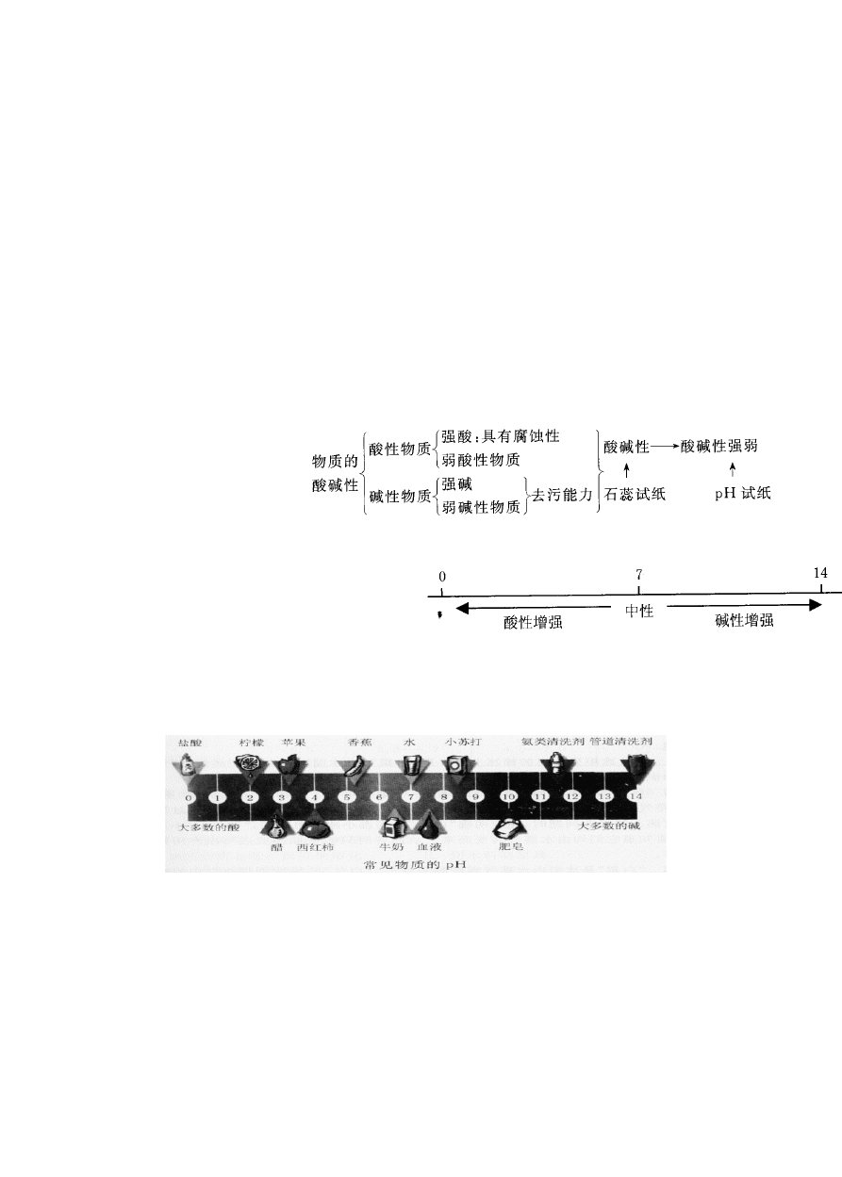
1、物质的溶解性
物质的溶解性是某种物质在另一种物质中的溶解能力的大小。一种或一种以上的物质分 散到另一种物质里，形成均一的、稳定的混合物，叫做溶液。溶液的基本特征是溶液的均一 性和稳定性。在水溶液申，某种分子(或离子)高度分散到水分子中间，形成透明的混合物。均一性，是指溶液各处浓度一样，性质相同。如一杯蔗糖溶液，取上部的溶液和下部的溶液， 它们的浓度都一样。稳定性，是指条件不发生变化时（如水分不蒸发，温度不变化）无论放置多长时间，溶液不分层，也不析出固体沉淀。
在一定的条件下，物质能够溶解的数量是有限的。相同条件下，不同的物质溶解的能力 不同。物质的溶解能力随温度的变化而变化：大多数固态物质的溶解能力随温度的升高而升 高；少数物质（如食盐）的溶解能力受温度的影响很小；也有极少数物质（如熟石灰）的溶解能力随温度的升高而降低。同一物质在不同的另一种物质里溶解能力不同。气体在液体中 溶解时液体温度越高，气体溶解能力越弱；压强越大，气体溶解能力越强。在物质的溶解过 程中，有的温度会升高，要放出热量；有的温度会降低，要吸收热量。
探究实验——食盐在水中溶解快慢的影响因素，体现了控制变量的重要性。注意此实验 的前提条件是，食盐的质量一定，水的体积一定即水的质量一定，然后再来讨论影响因素。

2、物质的酸碱性

如何知道物质的酸碱性呢？通过使用紫色石蕊试液或无色酚酞试液可以知道。溶液的酸碱度常用pH 来表示，pH 的范围通常在 0 一 14 之间。
pH＝7， 溶 液 呈 中 性 ； pH<7，溶液呈酸性，数值越小，酸性越强； pH>7，溶液呈碱性，数值越大，碱性越强。
测定物质酸碱性强弱最常用、最简单的方法是使用pH 试纸。使用方法：用洁净的玻璃棒蘸取被测试的溶液，滴在pH 试纸上，将试纸显示的颜色与标准比色卡对照，看与哪种颜色最接近，从而确定被测溶液的 pH。根据 pH 便可判断溶液的酸碱性强弱。（注意：用过的玻璃棒要再次使用的话，先要用蒸馏水冲洗。）

第六节 物质在水中的分散状况
- 溶液:
(1) 溶剂：能溶解其他物质的物质叫溶剂（如水、酒精等物质） (2)溶质：被溶解的物质叫溶剂。

(3) 溶液：由溶质溶解于溶剂后形成的均一的、稳定的混合物。
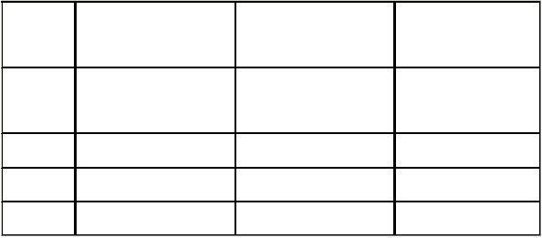
- 悬浊液、乳浊液：

名称  特征 | 溶液 | 悬浊液 | 乳浊液
形成过程 | 固、液气溶解在液体里 | 固体颗粒 分散在液体  里 | 小液滴 分散在液体  里
稳定性 | 稳定 | 不稳定 | 不稳定
长期放置 | 均一、稳定 | 下沉 | 上浮
举例 | 糖水、汽水、饮料等 | 石灰水、泥水、血液等 | 牛奶、肥皂水

- 混合物：由多种（≥2 种）物质组成的物质叫混合物。溶液、悬浊液、乳浊液都属于混合物。
- 常用的溶剂: 水、酒精、汽油、丙酮等。
【思考 1】衣服上沾上了油怎么办？――用汽油擦洗
【思考 2】放在干洗店的衣服为什么不能当日取回？——原理：有无可以溶解在有机溶液中，而这些有机溶液往往有毒、易挥发，因此不宜即日领回。

第 7 节物质在水中的溶解
- 饱和溶液和不饱和溶液
饱和溶液:在一定温度下，在一定量的溶剂里，不能继续溶解某种溶质的溶液， 称为这种溶质的饱和溶液。
不饱和溶液：在一定温度下，在一定量的溶剂里，还能继续溶解……，称为…的不饱和溶液。

注意：
- 条件：一定温度和一定量的溶剂，否则饱和不饱和溶液就没有确定的意义。
- 饱和溶液是对一定的溶质而言的。如某温度下的蔗糖饱和溶液是对蔗糖饱和的，不能再溶解蔗糖，若加入其他溶质如食盐，仍可溶解。
- 饱和溶液和不饱和溶液的相互转化（大多数物质适用） A．加溶剂 B.升温
饱和溶液 转换方法 不饱和溶液

A.蒸发溶剂 B.降温 C.加溶质
- 浓溶液和稀溶液：溶有较多溶质――浓溶液； 溶有较少溶质――稀溶液注意：饱和溶液不一定是浓溶液，不饱和溶液也不一定是稀溶液。
- 溶解度
溶解度公式：溶解度=m 溶质/m 溶剂 × 100g

溶解度概念：
在一定温度下，某物质在 100 克溶剂中达到饱和状态时所溶解的溶质质量为该物质在这种溶剂里的溶解度。
注意：
- 四个关键词:一定的温度，100 克溶剂、达到饱和、溶质的质量
- 溶解度就是一定温度下，100g 溶剂中能溶解的溶质的最大质量
- 溶解度单位为克（g） 5.溶解度曲线：
以温度为横坐标，溶解度为纵坐标形象地看出物质的溶解度随温度变化情况。
- 大多数物质的溶解度随着温度的升高而增大
①影响很大，如硝酸钾，表现为曲线陡
②影响不大，如氯化钠（食盐），表现为曲线平缓
- 极少数物质的溶解度随着温度的升高而减小，如氢氧化钙
6. 溶质的质量分数
- 计算公式

溶液的质量 = 溶质的质量＋溶剂的质量
溶液中溶质的质量分数＝m 溶质/m 溶液 × 100%
溶液中溶质的质量分数＝S/S+100 × 100%
- 溶液中：溶质的质量＝溶液的体积×溶液的密度×溶质的质量分数
- 溶液的稀释或计算时，要点：混合后溶质的质量不变
- 配制一定溶质质量分数的溶液步骤： A、计算（溶剂和溶质的质量或体积）
B、称量(固体：用天平称取；液体：用量筒量取)

C、溶解（后装瓶，并贴上标签）

第 8 节 物质在水中的结晶
- 晶体――具有规则的几何形状的固体。不同的晶体具有不同的形状。
- 结晶――从饱和溶液中析出固态溶质的过程
- 获得晶体的两种方法：
①蒸发溶剂：一般用于溶解度受温度影响不大的物质，如氯化钠
②冷却热饱和溶液：适用于溶解度受温度影响大的物质，如硝酸钾
- 有些晶体结合了一定数目的结晶水，称结晶水合物，如硫酸铜晶体（俗称胆矾）

第 9 节 水的利用和保护水资源――水资源的分布
可供使用的水资源的丰富程度和一个地区的水循环按活跃程度密切相关。
- 全球水资源分布——空间分布不均匀
- 全球水资源分布——人均水资源差异大
- 我国水资源分布——夏季丰富、冬季欠缺，南多北少、东多西少水的净化：沉淀、过滤、蒸馏
- 水资源 ：人类利用较多的是河流水、淡水湖泊水和浅层地下水，仅占全球淡水总储量的 0.3%
- 我国是一个缺水国家，且水资源地区分布不均匀，时间分配也不均匀，我国有 300 多个城市面临缺水危机，其中包括北京、天津、上海、等大城市。
- 水的净化
- 沉淀法：自然沉淀法
加入凝固剂，如明矾、活性碳等
（作用：使水中的悬浮杂质凝聚成较大的颗粒，叫做凝聚剂）
- 过滤法―――把不溶于液体的固态物质跟液体分离开的一种方法操作要点：一贴二低三靠
一贴：滤纸紧贴漏斗内壁；
二低：滤纸低于漏斗边缘，滤液低于滤纸边缘

三靠：倾倒滤液的烧杯口紧靠玻璃棒；玻璃棒紧靠三层滤纸一侧；漏斗下端紧靠烧杯内壁
- 蒸馏
原理：利用液体里各成分的沸点不同而进行分离的方法。
蒸馏装置组成：蒸馏烧瓶、温度计、铁架台、冷凝管、接受器、锥形瓶

八年级下第一章
第1节 模型、符号的建立与作用
1、符号: 用符号能简单明了地表示事物，可避免由于事物外形不同和表达地文字语言不同而引起地混乱。
2、水在三态变化中，分子没有发生变化；二、水在三态变化中，分子间的距离发生了变化。
3、建立模型的意义：可以帮助人们认识和理解一些不能直接观察到的事物。模型可以是一幅图、一张表格、或一个公式。
第 2 节 物质与微观粒子模型
1、分子和原子的区别：在化学变化中，分子可分，原子不可再分。
2、化学变化的实质：分子分割成原子，原子重新组合成新的原子。

3、化学变化和物理变化的本质区别：
在变化中，物质的分子变成了其它物质的分子，就是化学变化。在变化中，物质的分子还是原来的分子，只是分子间的距离发生了变化，就是物理变化。
4、分是由原子构成的。一些气体、液体主要由分子构成
5、原子直接构成的物质：金属和固体非金属及稀有气体
6、刚石和石墨物理性质不同是由于原子排列不同。
7、粒子的大小与质量（1）分子和原子都有一定的质量和体积。原子的体积很小,半径的数 量级在 10－10 米。原子的质量也非常小，数量级在 10－26 千克。（2）不同质量的原子质量不同， 体积也不同。

第 3 节 原子结构的模型
一、原子结构模型的建立与修正 1、道尔顿－－实心球原子结构－－发现原子2、汤姆森－
－“汤姆森模型”：原子是一个平均分布着正电荷的球体，带负电荷的电子嵌在中间。－－发现电子 3、卢瑟福－－“卢瑟福模型”：电子绕原子核运行 4、波尔－－“分层模型”：电子在固定的轨道上运动 5、“电子云模型
质子(带正电) 夸克二、原子的结构：1、原子： 原子核： (带正电) 中子(不带电) 夸克
（不显电性） 核外电子：(带负电)

- 核电荷数＝质子数＝核外电子数。
- 中子数不一定等于质子数。 （3）原子内可以没有中子。(4)质子不同,原子种类一定不同。
电子质量很小，在整个原子的质量中所占的比例极小，可忽略不计。原子的质量主要集中在原子核上。
四、1、具有相同的核电荷数（即质子数）的同一类原子的总称为元素。
2、原子中原子核内质子数相同、中子数不相同的同类原子统称为同位素原子。五、带电的原子或原子团－－离子
【实验】钠在氯气中燃烧的实验 实验现象：
钠原子失去电子－－形成正电荷的钠离子（阳离子）氯原子得到电子－－形成负电荷的氯离子（阴离子）
所以，离子就是带电的原子或原子团（离子的组成元素不止一种）。 离子和分子、原子一样也是构成物质的基本粒子。

第 4 节 组成物质的元素
1、110 多种，包括人造元素。
元素分类：金属元素和非金属元素（包括稀有气体元素：在自然界含量极少，性质非常稳定）
2、由多种物质组成叫混合物。由一种物质组成叫纯净物。纯净物分为单质和化合物单质：由同种元素组成的纯净物。举例：氧气、金属铁等。
化合物：由不同种元素组成的纯净物。举例：二氧化碳、水等。
3、元素在地壳的分布是不均匀的，地壳主要由氧、硅、铝、铁、钙、钠、钾、镁、氢等元素组成。其中含量最高的是氧，其次是硅。金属元素中含量最高的是铝，其次是铁。
4、在人体中含量最高的是氧元素，其次是碳、氢；海水中含量多到少：氧、氢、氯、钠。有机物主要由碳、氢、氧组成

第 5 节 表示元素的符号
1、元素符号一般表示：⑴一种元素⑵这种元素的1 个原子（3）表物质(由原子直接构成的)
2、元素周期表：横称为周期（原子序数也是质子数自左向右增加） 纵换为族（具有相似的化学性质）

第 6 节 表示物质的符号
1、用元素符号来表示物质分子组成的式子称化学式
2、化学式的确定依据：由实验测定组成，如水的电解实验测定水的组成。不能凭空想象， 一种物质只有一种化学式。
3、化学式的书写原则
⑴单质化学式的写法：元素符号右下角加数字： 双原子分子、多原子分子。

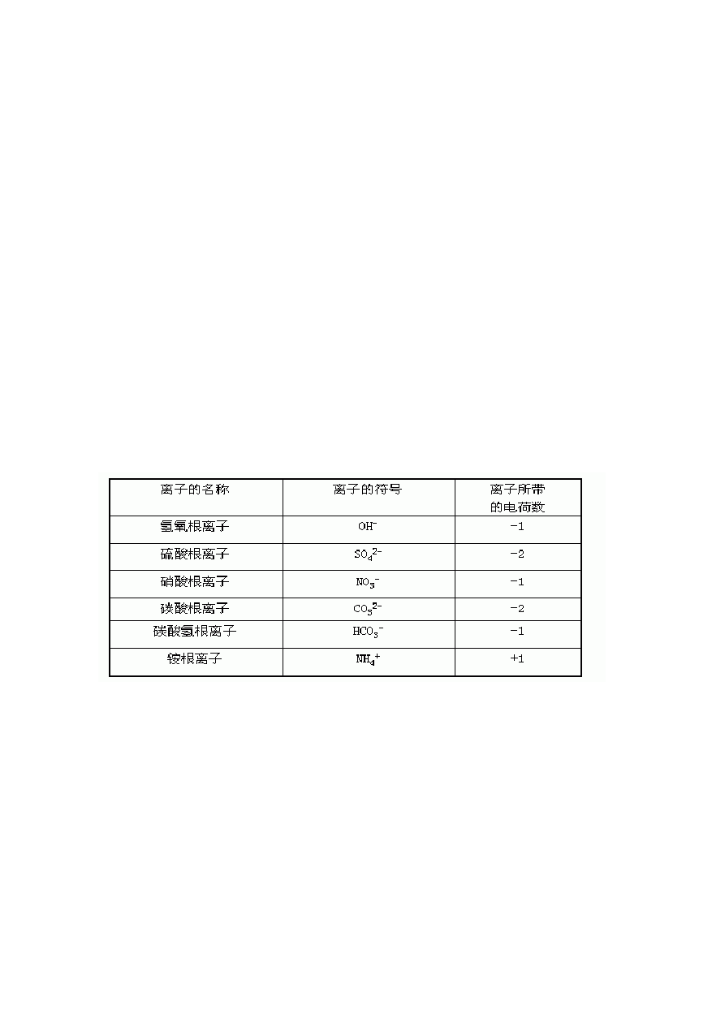
习惯上用元素符号表示： 稀有气体(氦气、氖气、氩气)、固态非金属（除碘外） 、 金属
⑵化合物化学式的写法：按一定顺序写出组成化合物的所有元素符号，然后在每种元素符号的右下角用数字写出化合物分子中该元素的原子个数。
一定顺序：氧元素与另一种元素组成的化合物，一般要把氧元素符号写在左边；氢元素与另一元素组成的化合物，一般要把氢元素写在左边；金属元素、氢元素与非金属元素组成的化合物，一般要把非金属元素写在右边。
4、化学式的读法：一般从右向左读做“某化某”；或者要指出一个分子里的个数。
5、化学式表示的意义：
⑴表示某种物质（纯净物） ⑵表示物质的元素组成⑶表示某种物质的一个分子由什么原子构成⑷表示物质分子的构成 ⑸该物质的相对分子质量是多少
6、离子符号是在形成该离子的原子的元素符号右上角标出该离子所带的电荷数。海水中所含的部分离子：Cl-、Na+、Ca2+、Mg2+
7、Cl-表示带 1 个单位负电荷的氯离子； Na+表示带 1 个单位正电荷的钠离子； Ca2+表示带 2 个单位正电荷的钙离子； Mg2+表示带 2 个单位正电荷的镁离子。
2 Na+表示二个钠离子： 8、常见的原子团

9、原子之间相互化合的数目，用化合价来表示。化合价表示如 +1
Na
10、常见化合价： 金属元素、非金属元素，氢、氧元素的化合价规律：钾钠银氢+1 价， 钙镁钡锌铜为+2 价， 氟氯溴碘负一价，通常氧是—2 价，三铝四硅五价磷，一二铜二三铁

单质元素为零价。
常见原子团（根）的化合价和原子团离子所带的电荷数相等。
11、根据元素化合价写出化合物的化学式，原则：在化合物中所有元素化合价的代数和为零。化合物书写口诀：正前负后、上方标价、交叉填数、约简检验
9、单质元素的化合价为零。第 7 节 元素符号表示的量

以上内容仅为本文档的试下载部分，为可阅读页数的一半内容。如要下载或阅读全文，请访问：https://d.book118.com/638076071024006025

